Formulaire de commande / Bestellungsformular

Nom de votre établissement / *Name Ihres Betriebes :*

Click here to enter text.

**Affiche Ecogestes**

**Le haut de l’« affiche écogeste »** informe les clients sur les gestes écologiques que met en place l’hébergement pendant la durée de leur séjour (p. ex. produits d’entretien écologiques, produits régionaux, électricité verte). **Le bas de l’affiche** incite les clients à contribuer aux gestes environnementaux.

Nous vous invitons à individualiser votre affiche en nous indiquant quels pictogrammes vous correspondent (p. ex. si vous n’avez pas de panneaux solaires ou panneaux photovoltaïques ne choisissez pas le pictogramme « Production d’énergie renouvelable sur site »). Nous vous enverrons une version digitale et imprimée de votre affiche écogeste personnalisée. Cette affiche validera également la plupart des critères concernant l’information aux clients.

***Der obere Teil der „Affiche Ecogestes“*** *informiert die Gäste über die Umweltmaßnahmen, die die Unterkunft während ihres Aufenthalts durchführt (z. B. ökologische Reinigungsmittel, regionale Lebensmittel, 100% grüner Strom).* ***Der untere Teil des Plakats*** *ermutigt die Gäste, zu Umweltaktionen beizutragen.*

*Wir laden Sie ein, Ihr Plakat individuell zu gestalten, indem Sie angeben, welche Piktogramme zu Ihrem Betrieb passen (wenn Sie z.B. keine Solarzellen oder Photovoltaikanlagen haben, wählen Sie nicht das Piktogramm „Erneuerbare Energieerzeugung vor Ort“). Wir senden Ihnen eine digitale und gedruckte Version Ihrer personalisierten Affiche Ecogestes. Dieses Plakat wird auch die meisten Kriterien bezüglich der Kundeninformation validieren.*

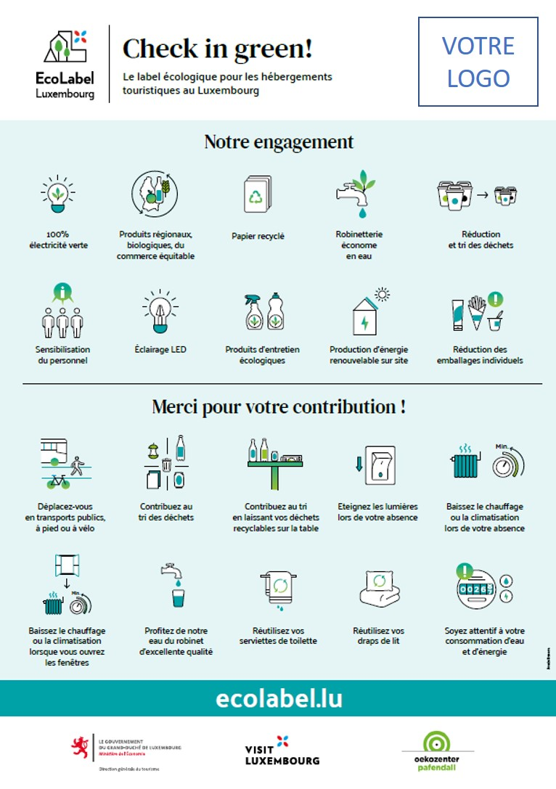

Merci de nous envoyer le logo de votre établissement en format JPEG ou PNG afin de l’intégrer sur l’affiche écogestes.

*Bitte schicken Sie uns das Logo Ihres Betriebes in JPEG- oder PNG-Format damit wir es auf die Affiche Ecogestes integrieren können.*

Dans quelles langues souhaitez-vous obtenir votre « affiche écogestes » ?

*In welchen Sprachen würden Sie die „Affiche Ecogestes“ gerne haben?*

Français / *Französisch*

Allemand / *Deutsch*

Néerlandais / *Niederländisch*

Anglais / *Englisch*

Quels pictogrammes souhaitez-vous avoir sur votre affiche écogestes? Cochez les pictogrammes correspondants.

*Welche Piktogramme möchten Sie auf Ihrer Affiche Ecogestes? Kreuzen Sie die entsprechenden Piktogramme an.*

**Pour l’établissement / *Für den Betrieb***

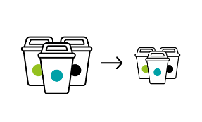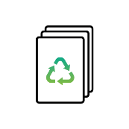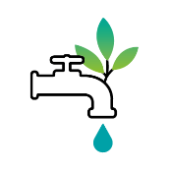

Réduction et tri des déchets

Abfallvermeidung und -trennung

Produits régionaux, biologiques, du commerce équitable

Regionale , biologische, fair gehandelte Produkte

Papier recyclé

Recyceltes Papier

100% électricité verte

100% grüner Strom

Robinetterie économe en eau

Wassersparende Armaturen

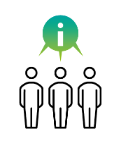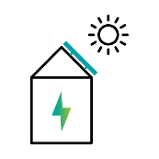



Sensibilisation du personnel

Sensibilisierung des Personals

Éclairage LED

LED-Beleuchtung

Réduction des emballages individuels

Reduzierung von Einzelverpackungen

Production d’énergie renouvelable sur site

Erzeugung erneuerbarer Energie vor Ort

Produits d’entretien écologiques

Ökologische Reingungsmittel

**Pour les clients / *Für die Gäste***

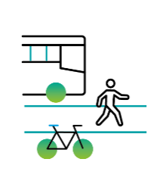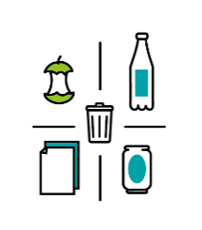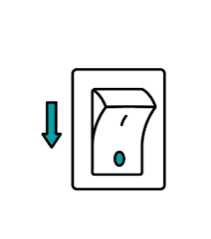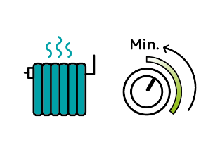

Déplacez-vous en transports publics, à pied ou à vélo

Reisen Sie mit öffentlichen Verkehrsmitteln, zu Fuß oder mit dem Fahrrad

Baissez le chauffage ou la climatisation lors de votre absence

Drehen Sie die Heizung oder die Klimaanlage beim Verlassen des Zimmers herunter

Éteignez les lumières lors de votre absence

Schalten Sie das Licht beim Verlassen des Zimmers aus

Contribuez au tri en laissant vos déchets recyclables sur la table

Trennen Sie Ihren verwertbaren Abfall, indem Sie ihn auf den Tisch legen

Contribuez au tri des déchets

Tragen Sie zur Abfalltrennung bei

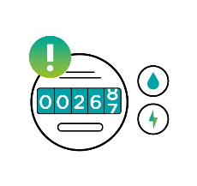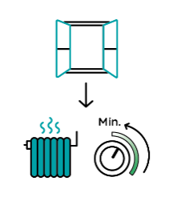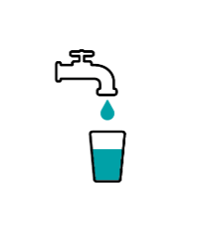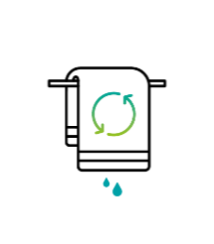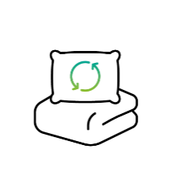

Baissez le chauffage ou la climatisation lorsque vous ouvrez les fenêtres

Drehen Sie die Heizung oder die Klimaanlage beim Öffnen der Fenster herunter

Soyez attentif à votre consommation d’eau et d’énergie

Achten Sie auf Ihren Wasser- und Energieverbrauch

Profitez de notre eau du robinet d’excellente qualité

Genießen Sie unser Leitungswasser von hervorragender Qualität

Réutilisez vos serviettes de toilette

Nutzen Sie Ihre Handtücher länger

Réutilisez vos draps de lit

Nutzen Sie Ihre Bettwäsche länger